实验6 简单模拟文件系统的分析
实验内容：
- 分析模拟文件系统的实现程序，
- 对文件的基本管理数据结构和有关实现过程给出分析，并画出流程图。
实验要求：
- 编译执行模拟文件系统的实现程序，根据系统实现的功能反复操作，直至熟悉所有功能。在磁盘上建立一个文件作为文件存储器，此文件相当于一个磁盘分区，并在其上实现了一个简单的单用户文件系统。
执行过程：
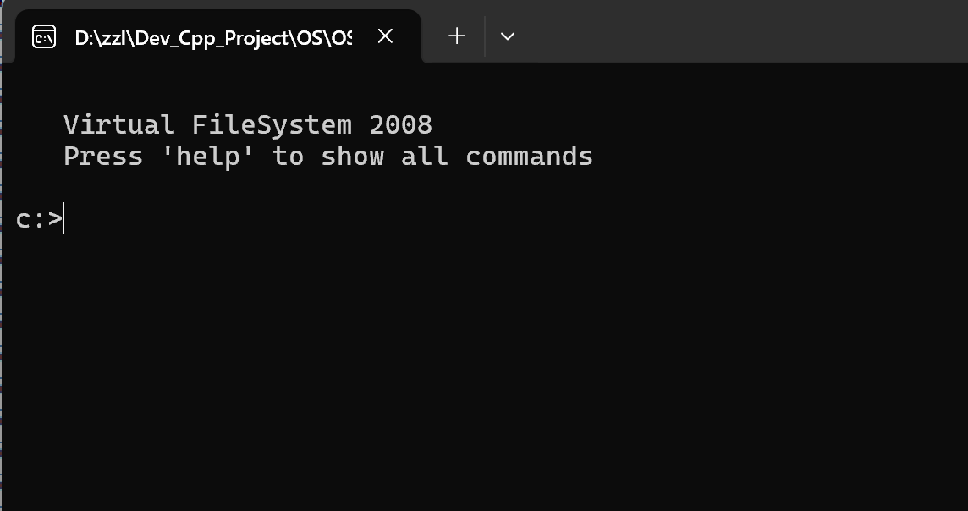
输入help：
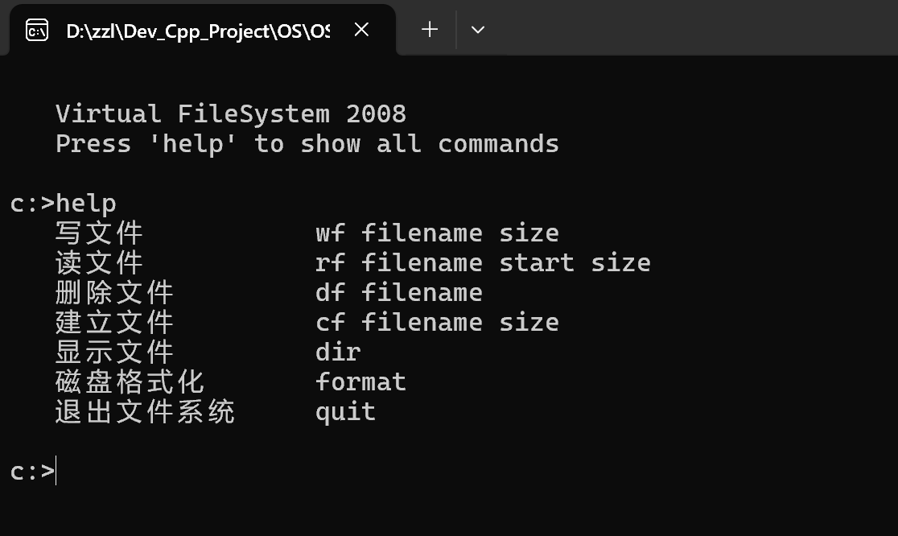
输入dir显示所有文件：
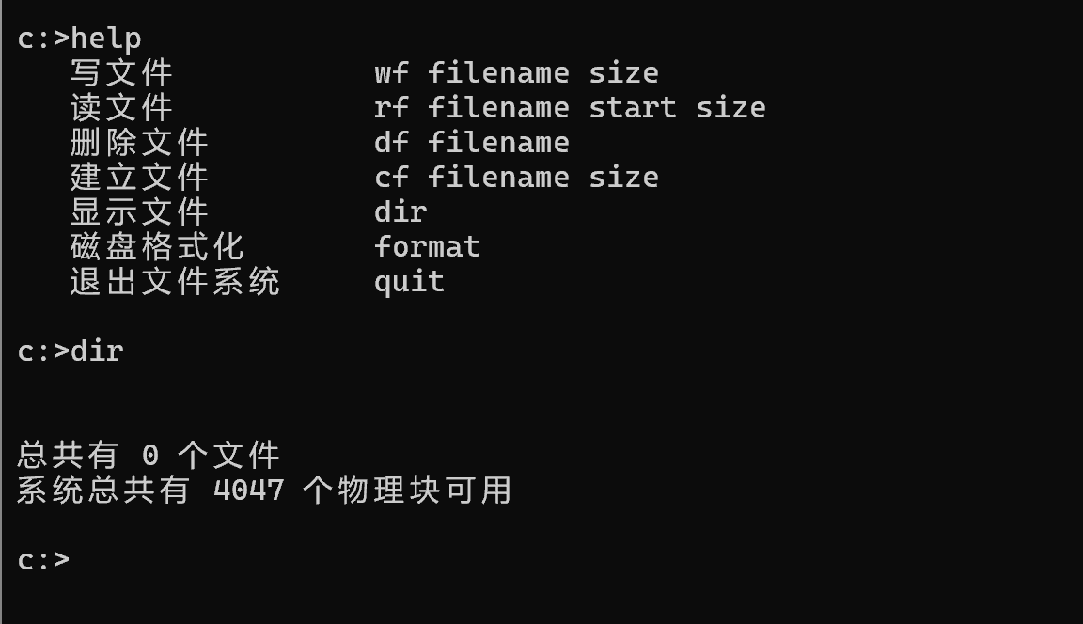
输入format格式化磁盘：
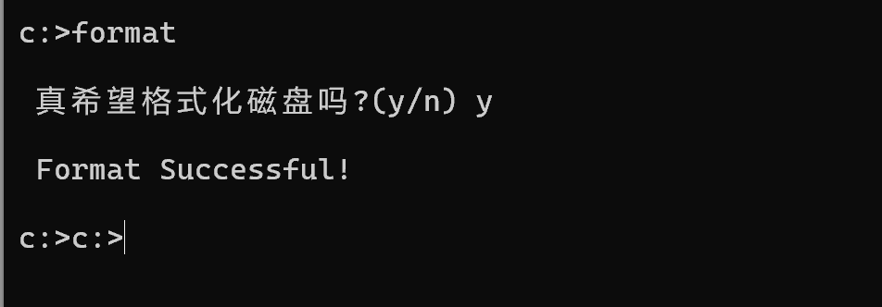
输入命令cf 创建文件：例如：cf file1.txt 10
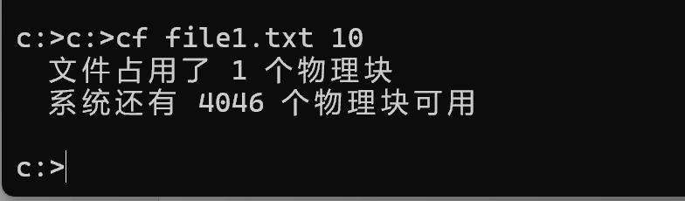
创建的文件大小不同占用的物理块数也不同：

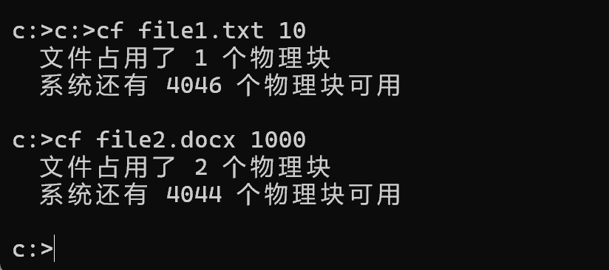
输入命令wf 向指定文件中写入数据：
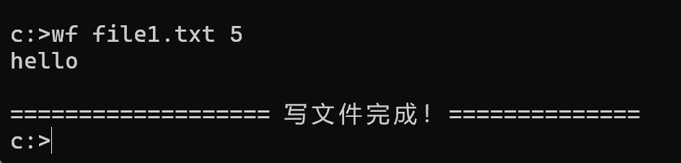
输入rf查看文件内容：
如果指令超出范围或者格式错误会提示：
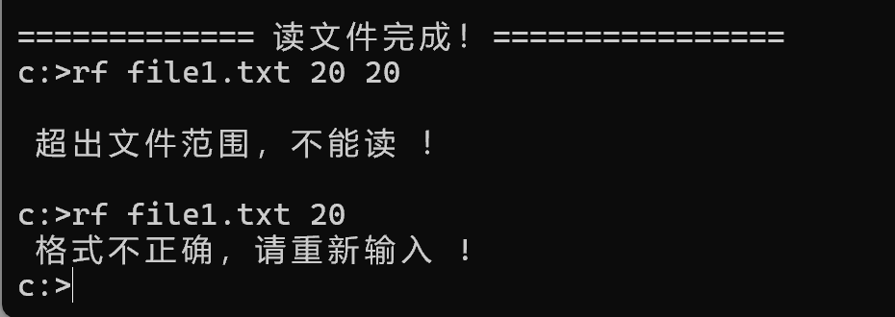
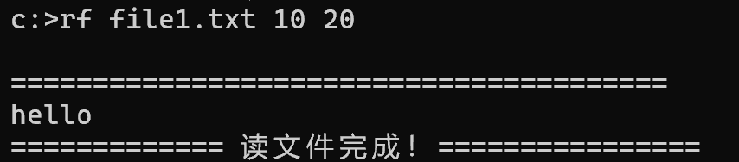
使用dir显示文件：
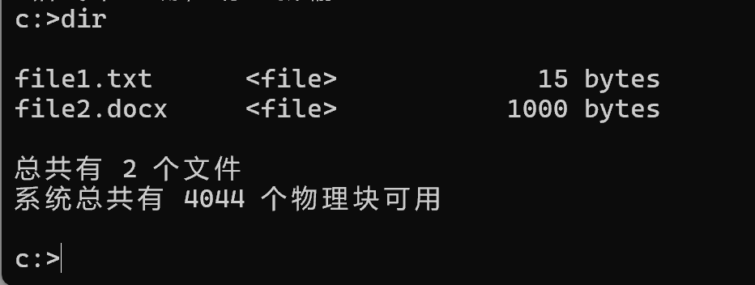
使用df命令删除文件：
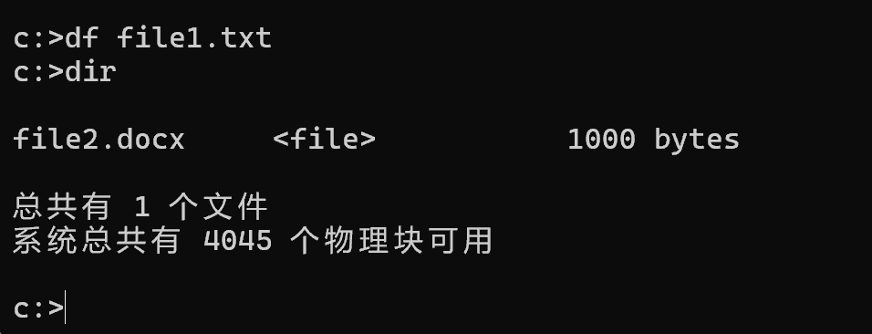
若直接使用format命令格式化磁盘剩余的文件都会被清除：
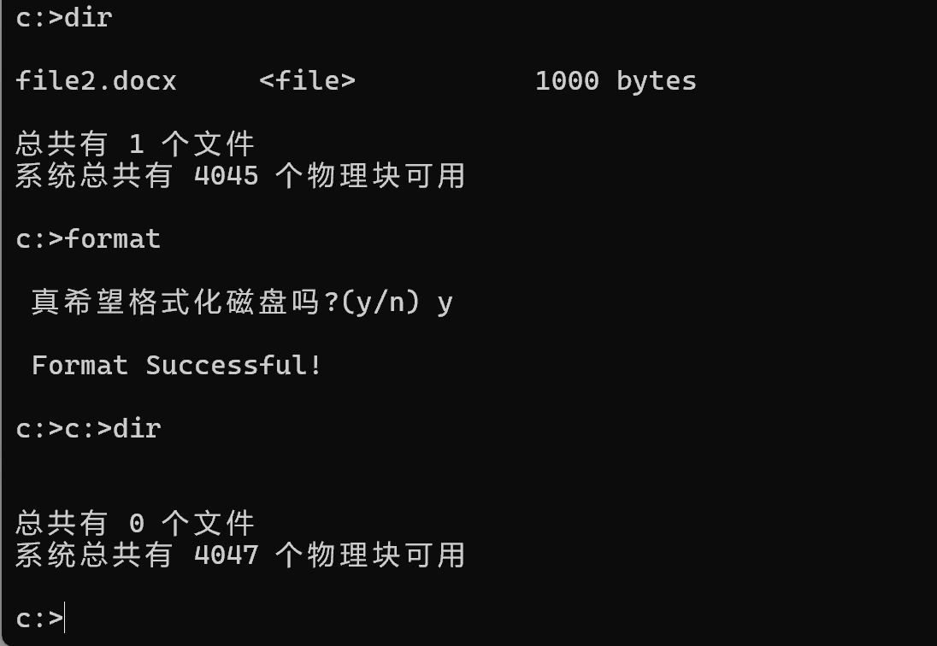
使用quit命令退出文件系统：
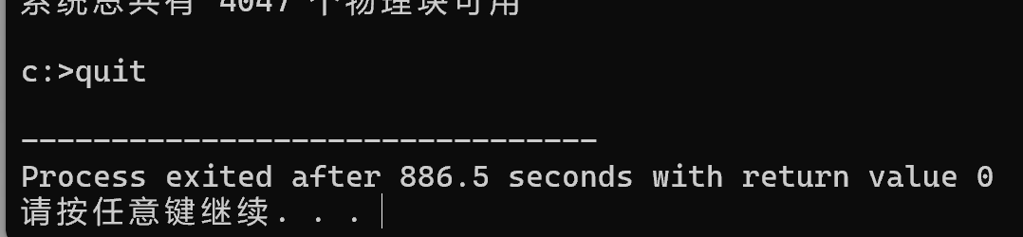
(2) 根据代码分析文件系统的磁盘结构、文件目录结构的形式、文件FCB各项的含义以及空闲空间管理的方法对该文件系统的功能实现给出分析描述，画出流程图，要求分析的功能：
- format：对文件系统进行格式化。format
- dir：显示文件。dir
- read： 读文件。rf filename start size
- write：写文件。wf filename size
以下功能选作：
- create：建立文件。cf filename size
- del： 删除文件。df filename
磁盘结构：首先有一个单独的超级块存放文件系统的信息，记录每个区域的大小以及未使用区域的信息。然后磁盘可以分为三部分：目录部分、FAT部分、数据部分。

文件目录结构：文件目录中每个目录项存放的是对应文件的PCB：内容包括：当前文件读写指针、文件名、文件起始块号以及文件长度。

文件FCB各项的含义：
struct FCB_Block //FCB 数据结构
{
int flag; // -1标志此目录项未被文件使用，1表示正在被文件使用
char file_name[10]; // 此FCB对应的文件名
long int file_date; // 文件建立日期
long int file_time; // 文件建立时间
long int file_start; // 文件起始块号
long int file_length; // 文件长度（字节）
};

空闲空间管理：空闲空间（未被使用的）物理块个数存放在超级块中的属性：FsSupBlk.fs_freesize中，fat_buffer[i]如果为0表示物理块i是空闲空间，没有被占用，fat_buffer[i] = -1则表示物理块i已经被分配，不是空闲空间。

format()函数：
流程为：
- 提示用户是否格式化磁盘：输出提示信息询问用户是否希望格式化磁盘。
- 用户输入：等待用户输入字符。
  - 如果用户输入y/Y，则流程继续到调用Real_Format()函数。
  - 如果用户输入其他，则流程直接结束。
- 调用Real_Format()：调用Real_Format()函数进行格式化操作。
- 更改系统超级块信息：设置系统超级块的各种参数。
- 保存超级块数据到磁盘：调用Save_Boot()函数将超级块数据保存到磁盘。
- 初始化目录：将目录区的所有FCB标记为未使用。
- 初始化FAT：初始化文件分配表（FAT）。
- 装入FAT到内存：调用LoadFat()函数将FAT装入内存。
- 初始化数据区：初始化数据区，将数据区的每个块写入空白字符。
流程图：
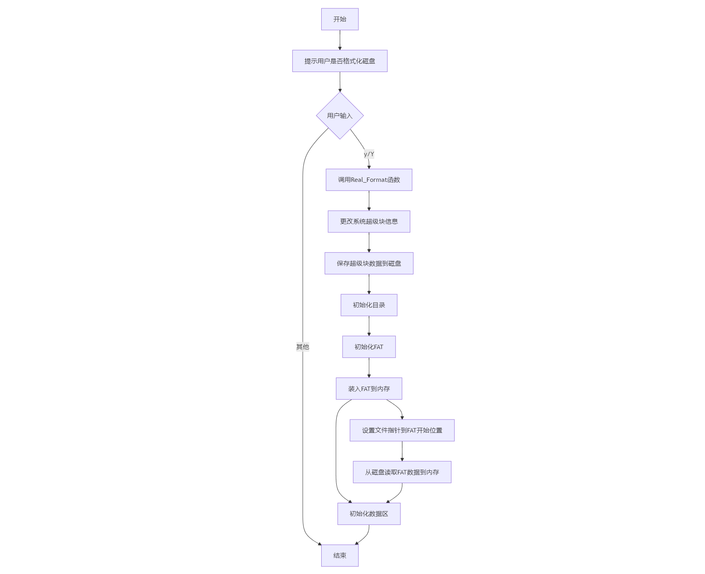
dir()函数
流程为：
- 初始化变量：初始化countFile、str、n、pos_dir和pos_fat等变量。
- 设置文件指针到目录开始位置：将文件指针fsPtr移动到目录区的开始位置。
- 检查是否到达FAT区：检查当前文件指针位置是否已经到达FAT区的开始位置。
  - 如果否，则继续读取FCB块。
  - 如果是，则跳转到打印文件总数和物理块总数的步骤。
- 读取FCB块：从当前位置读取一个FCB块（16个struct FCB_Block结构体）。
- 遍历FCB块：遍历这个FCB块中的每个struct FCB_Block结构体。
- 文件占有：检查当前struct FCB_Block的flag字段是否为1，表示文件占有。
  - 如果文件占有，则增加文件计数并打印文件信息。
  - 如果文件未占有，则继续检查下一个struct FCB_Block。
- 增加文件计数：将countFile变量增加1。
- 打印文件信息：打印文件名、类型和大小。
- 打印文件总数：打印总共找到的文件数量。
- 打印物理块总数：打印系统总共可用的物理块数量。
流程图：
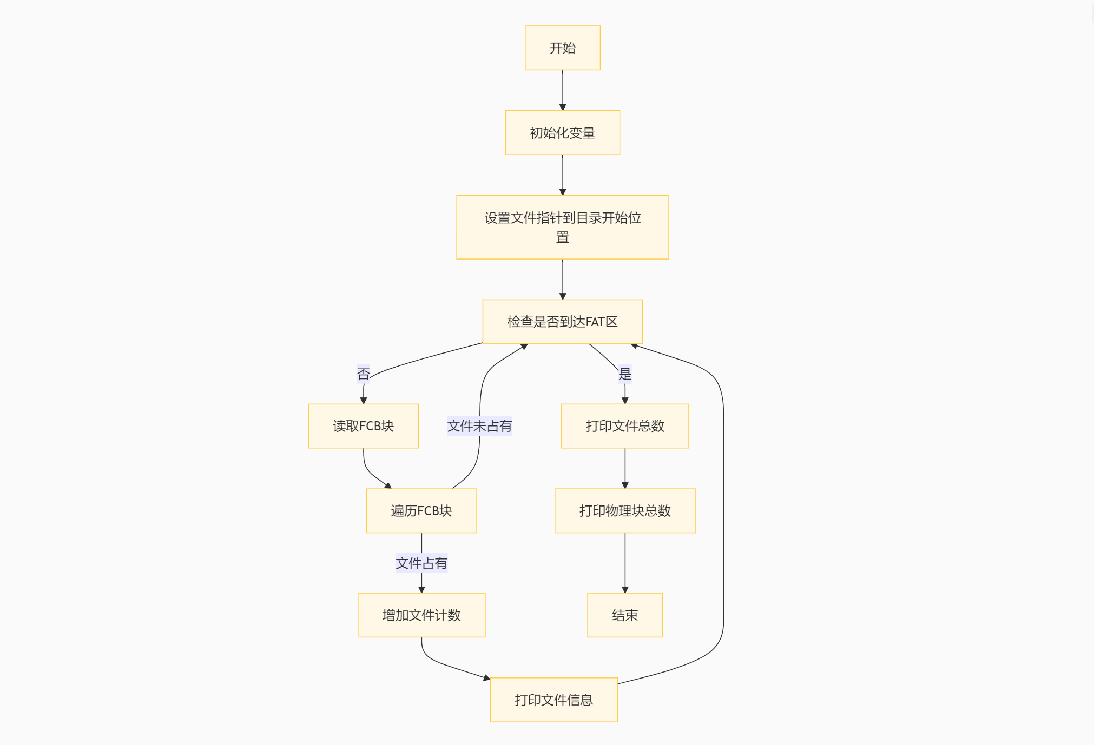
read()函数
流程为：
- 查找文件：调用Find_File()函数查找文件。
- 文件是否存在：检查文件是否找到。
  - 如果不存在，则输出文件不存在信息并结束流程。
  - 如果存在，则检查读取的起始位置是否超出文件长度。
- 检查起始位置：检查start参数是否大于文件长度。
  - 如果超出文件长度，则输出超出文件范围信息并结束流程。
  - 如果有效，则计算起始物理块和偏移量，并调整读取字节数。
- 计算起始物理块和偏移量：计算起始物理块号和在该块内的偏移量。
- 调整读取字节数：如果读取的字节数加上起始位置超出文件长度，则调整count。
- 读取文件：开始读取文件。
- 输出文件内容：输出读取到的文件内容。
- 输出读文件完成信息：输出读文件完成的信息。
- 结束：流程的终点。
- 读取第一个数据块：调用Read_Block()函数读取第一个数据块。
- 需要读取更多块：检查是否需要读取更多的数据块。
  - 如果是，则循环读取后续数据块。
  - 如果否，则直接输出文件内容。
- 循环读取后续数据块：循环读取并输出后续的数据块。
- 读取最后一个数据块：读取最后一个数据块。
- 输出剩余字节：输出最后一个数据块中的剩余字节。
流程图为：
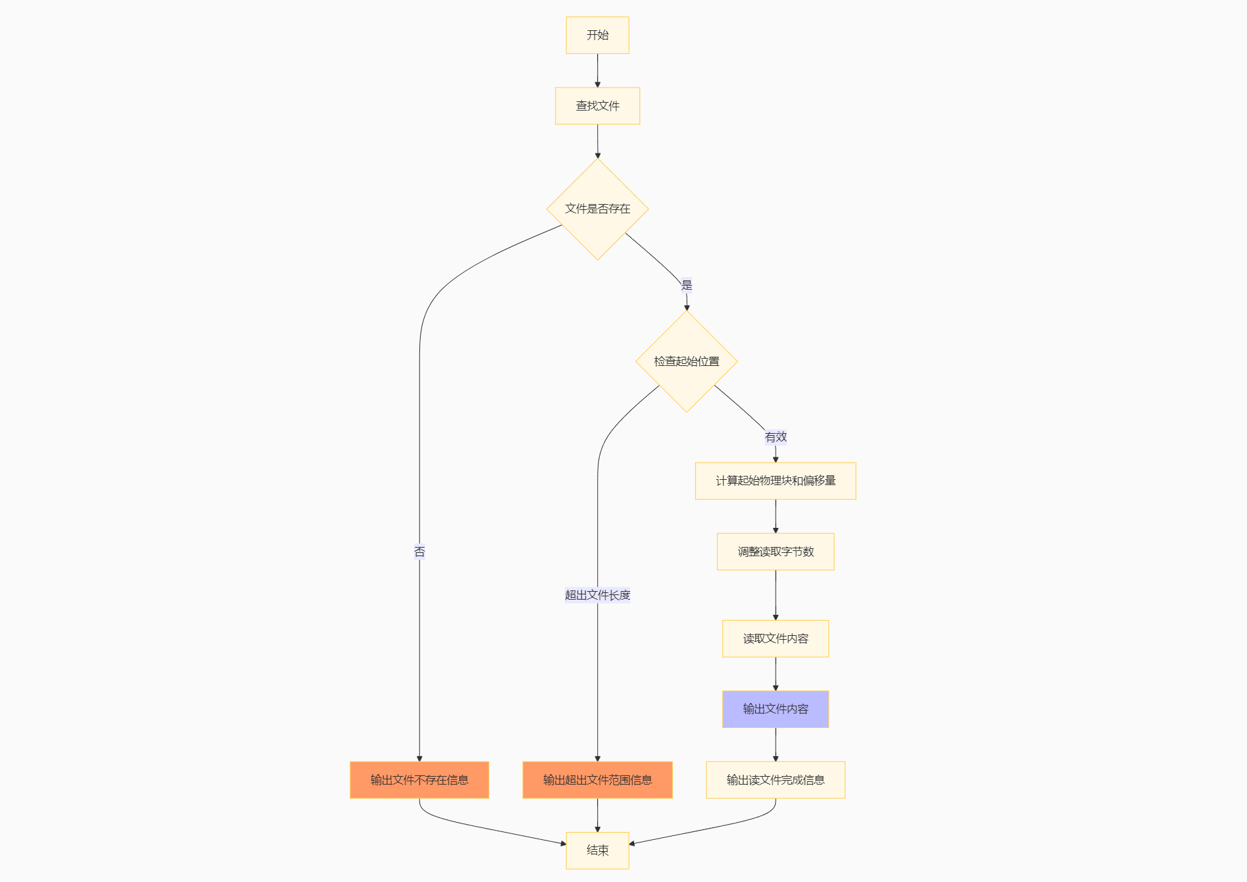
write()函数：
流程为：
- 检查数据长度：检查要写入的数据长度是否超过512字节。
  - 如果超过，则输出不能写大于512字节的信息并结束流程。
  - 如果不超过，则继续查找文件。
- 查找文件：调用Find_File()函数查找文件。
- 文件是否存在：检查文件是否找到。
  - 如果不存在，则输出文件不存在信息并结束流程。
  - 如果存在，则申请空间并读取数据。
- 申请空间并读取数据：申请足够的空间并从用户那里读取数据。
- 检查剩余空间：检查文件系统中是否有足够的空间来写入数据。
  - 如果空间不足，则输出文件系统空间不足信息并结束流程。
  - 如果空间足够，则定位到最后一个数据块。
- 定位到最后一个数据块：通过FAT找到文件的最后一个数据块。
- 读取最后一个数据块内容：读取最后一个数据块的内容到内存中。
- 剩余空间足够：检查最后一个数据块的剩余空间是否足够写入数据。
  - 如果不足够，则获取新数据块。
  - 如果足够，则直接写入数据到当前数据块。
- 获取新数据块：调用Get_Block()函数获取一个新的数据块。
- 写入数据到新数据块：将数据写入到新获取的数据块中。
- 写入数据到当前数据块：将数据写入到当前数据块的剩余空间中。
- 修改FCB项并写回磁盘：更新文件控制块（FCB）中的文件长度，并将其写回磁盘。
- 输出写文件完成信息：输出写文件完成的信息。
流程图：
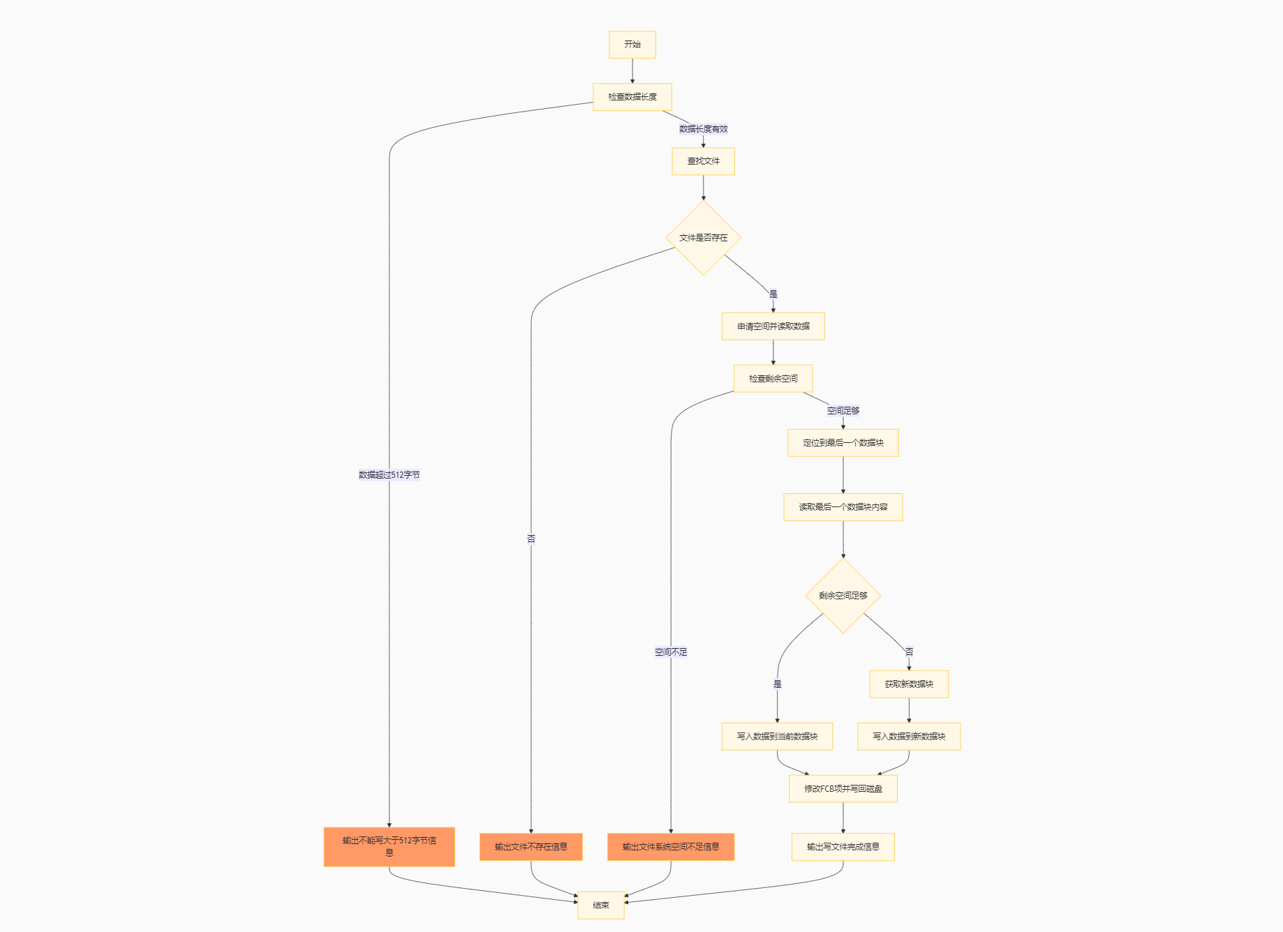
create()函数：
流程为：
- 检查磁盘空间：检查磁盘是否有足够的空间来创建新文件。
  - 如果空间不足，则输出磁盘空间不足信息并结束流程。
  - 如果空间足够，则继续查找文件。
- 查找文件：检查是否已存在同名文件。
  - 如果文件已存在，则输出文件已存在信息并结束流程。
  - 如果文件不存在，则定位到目录区。
- 定位到目录区：将文件指针定位到目录区的开始位置。
- 遍历目录区：遍历目录区查找空目录项。
  - 如果找到空目录项，则进行分配空间并标记FCB。
  - 如果未找到空目录项，则输出目录区满信息并结束流程。
- 分配空间并标记FCB：为新文件分配所需的物理块，并标记FCB数据项。
- 写FCB项到磁盘：将更新后的FCB项写回磁盘。
- 输出文件占用物理块信息：输出文件占用的物理块数量和系统剩余的物理块数量。
流程图：

del()函数：
流程为：
- 查找文件：调用Find_File()函数查找文件。
- 文件是否存在：检查文件是否找到。
  - 如果不存在，则输出文件不存在信息并结束流程。
  - 如果存在，则进行文件删除处理。
- 释放文件存储空间：调用Put_Block()函数释放文件占用的物理块。
- 标记FCB项为可用：将文件控制块（FCB）中的flag标记为-1，表示该文件项现在可用。
- 计算FCB项在磁盘上的位置：计算FCB项在目录区的具体位置。
- 定位到目录区的FCB项：使用fseek()函数将文件指针定位到FCB项的位置。
- 将修改后的FCB项写回磁盘：使用fwrite()函数将修改后的FCB项写回磁盘。
流程图：
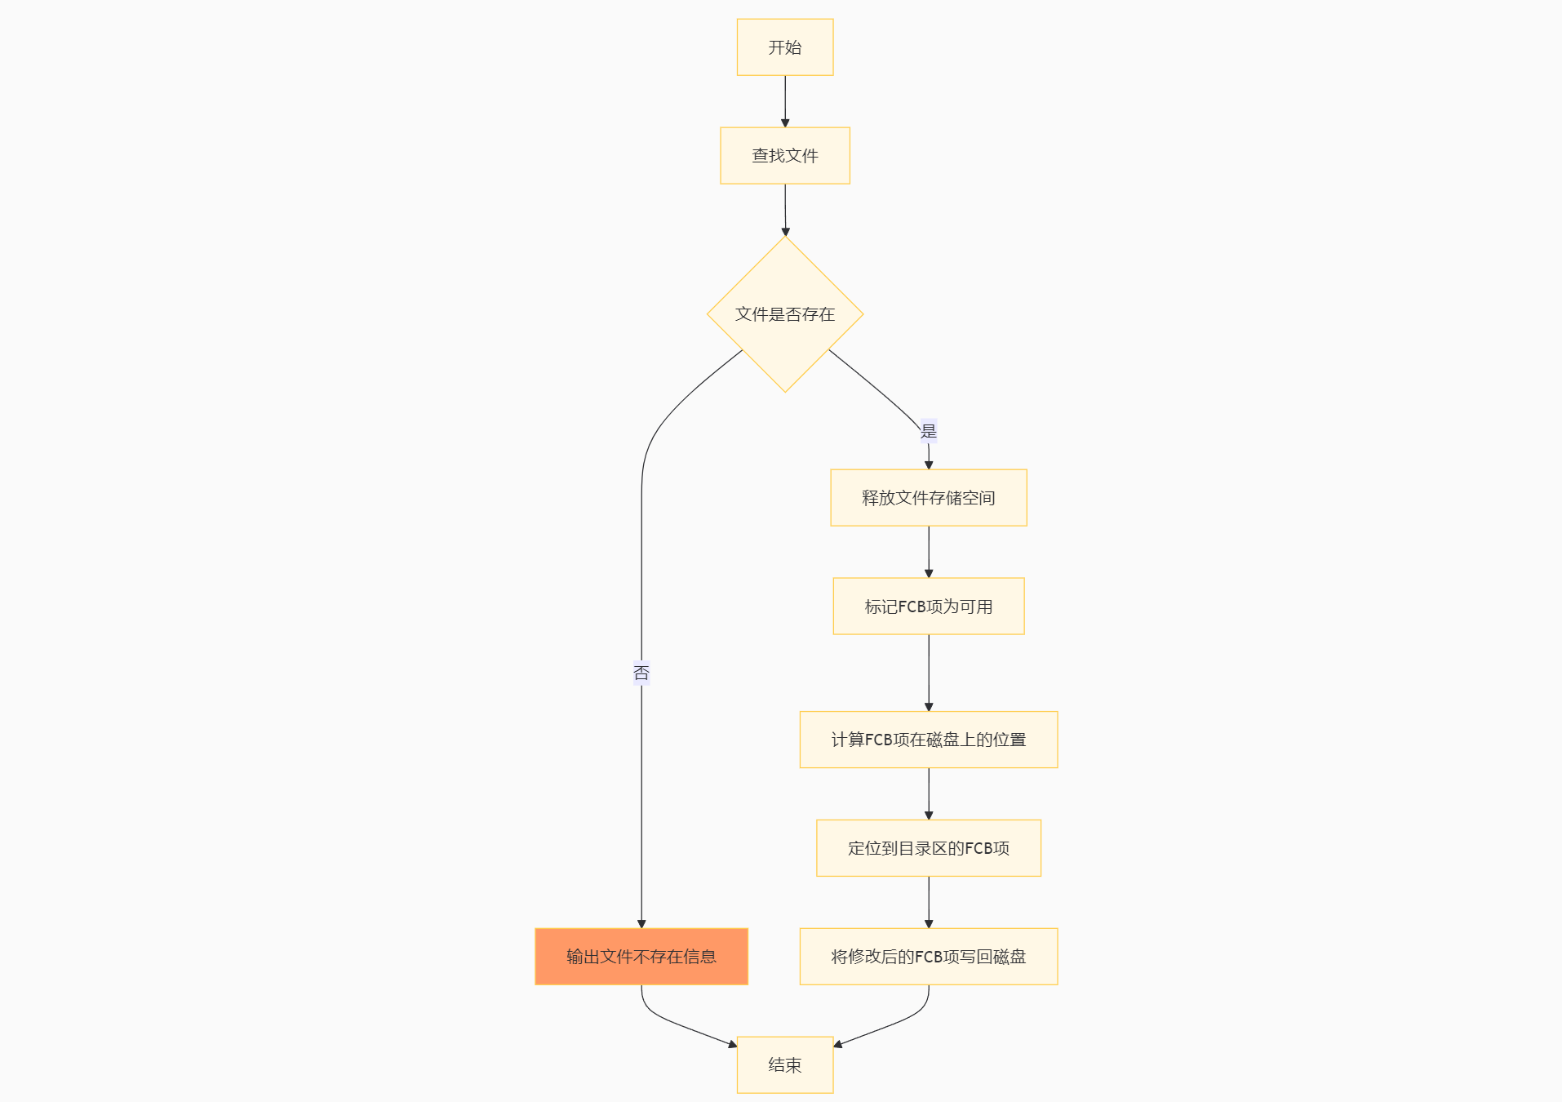
实验小结：
在本次实验中，我们深入分析并操作了一个简单模拟文件系统，从而加深了对文件系统基本管理数据结构和实现过程的理解。通过反复实践格式化、显示文件列表、读写文件等核心功能，我们熟悉了文件系统的操作流程，并掌握了文件目录结构和文件控制块（FCB）的含义。绘制流程图为我们提供了一个可视化的工具，帮助我们更好地理解每个功能的逻辑流程。此外，我们还学习了如何管理文件系统中的空闲空间，这对于文件的动态创建和删除至关重要。通过将理论知识与实际代码实现相结合，我们提高了编程技能，并在解决问题和调试过程中增强了实际操作能力。总之，这次实验不仅加深了我们对文件系统工作原理的认识，也为未来更复杂的系统设计和开发打下了坚实的基础。

